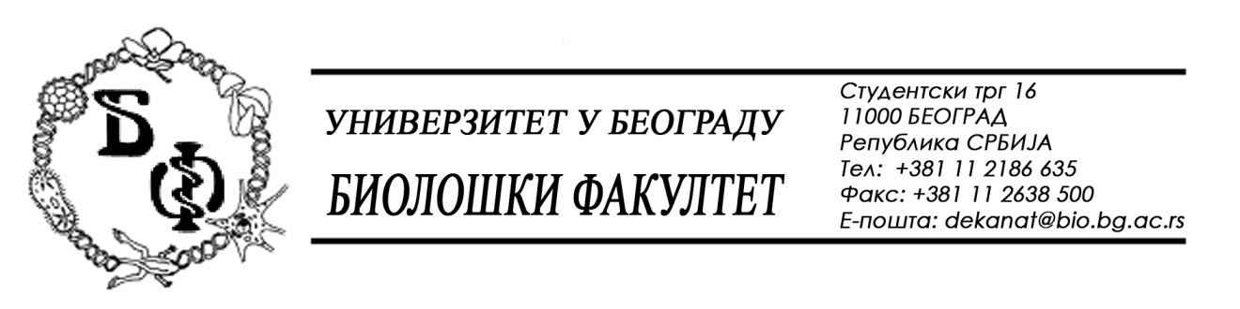

На основу члана 116. Закона о јавним набавкама („Службени гласник РС“, бр. 124 / 12, 14/15 и 68/15), Универзитет у Београду – Биолошки факултет објављује:

ОБАВЕШТЕЊЕ О ЗАКЉУЧЕНОМ УГОВОРУ

Назив, адреса и „Интернет“ страница наручиоца: Универзитет у Београду – Биолошки факултет, Београд, Студентски трг 16, www.bio.bg.ac.rs.
Врста наручиоца: просвета
Опис предмета набавке, назив и ознака из општег речника набавке: добра – канцеларијски материјал, обликован у 5 (пет) партија: партија бр. 1: папир; назив и ознака из општег речника набавке: 22600000 – мастило, 22800000 – регистратори од хартије или картона, рачуноводствене књиге, фасцикле и обрасци, 24910000 – лепкови; 30100000 – канцеларијске машине, опрема и залихе осим рачунара, штампача и намештаја; 31411000 – алкалне батерије; 30234000 – медијуми за смештање података
Уговорена вредност:
- за партију бр. 1: 162.440,00 динара без ПДВ-а односно 194.928,00 динара са ПДВ-ом
Критеријум за доделу Уговора; најнижа понуђена цена
Број примљених понуда: укупно за све партије: 9; за партију бр. 1: 3.
Највиша и најнижа понуђена цена: за партију бр. 1: највиша: 199.640,00 динара без ПДВ-а; најнижа: 147.750,00 динара без ПДВ-а.
Највиша и најнижа понуђена цена код прихватљивих понуда: за партију бр. 1: највиша: 162.440,00 динара без ПДВ-а; најнижа: 162.440,00 динара без ПДВ-а;
Датум доношења Одлуке о додели Уговора: 22.02.2016.
Датум закључења Уговора: 04.03.2016.
Основни подаци о добављачу: „КОМПАС КОМЕРЦ“ д.о.о., из Београда (Земун), Ђорђа Чутуковића 40, Матични број : 07491719, ПИБ: 100195621
Период важења Уговора: до 31.12.2016., а најдуже док одлука о избору најповољније понуде, по спроведеном поступку јавне набавке канцеларијског материјала за 2017. годину, не постане коначна.

На основу члана 116. Закона о јавним набавкама („Службени гласник РС“, бр. 124 / 12), Универзитет у Београду – Биолошки факултет објављује:

ОБАВЕШТЕЊЕ О ЗАКЉУЧЕНОМ УГОВОРУ

Назив, адреса и „Интернет“ страница наручиоца: Универзитет у Београду – Биолошки факултет, Београд, Студентски трг 16, www.bio.bg.ac.rs.
Врста наручиоца: просвета
Опис предмета набавке, назив и ознака из општег речника набавке: добра – канцеларијски материјал, обликован у 5 (пет) партија: партија бр. 2 – материјал за штампање, умножавање и траке; партија бр. 3: коверте и налепнице и прибор за писање; партија бр. 4 – фасцикле и регистратори и обрасци за рачуноводство и партија бр. 5 – остали канцеларијски материјал; назив и ознака из општег речника набавке: 22600000 – мастило, 22800000 – регистратори од хартије или картона, рачуноводствене књиге, фасцикле и обрасци, 24910000 – лепкови; 30100000 – канцеларијске машине, опрема и залихе осим рачунара, штампача и намештаја; 31411000 – алкалне батерије; 30234000 – медијуми за смештање података
Уговорена вредност:
- за партију бр. 2: 1.151.960,00 динара без ПДВ-а односно 1.382.352,00 динара са ПДВ-ом;
- за партију бр. 3: 18.335,00 динара без ПДВ-а односно 21.972,00 динара са ПДВ-ом;
- за партију бр. 4: 47.683,00 динара без ПДВ-а односно 57.219,60 динара са ПДВ-ом;
- за партију бр. 5: 59.340,30 динара без ПДВ-а односно 71.189,40 динара са ПДВ-ом.
Критеријум за доделу Уговора; најнижа понуђена цена
Број примљених понуда: укупно за све партије: 9; за партију бр. 2: 6, за партију бр. 3: 5, за партију бр. 4: 5 и за партију бр. 5: 4.
Највиша и најнижа понуђена цена: за партију бр.2: највиша: 1.875.341,00 динара без ПДВ-а; најнижа: 1.151.960,00 динара без ПДВ-а; за партију бр. 3: највиша: 45.905,55 динара без ПДВ-а; најнижа: 18.335,00 динара без ПДВ-а; за партију бр. 4: највиша: 70.132,00 динара без ПДВ-а; најнижа: 47.683,00 динара без ПДВ-а; за партију бр. 5: највиша: 97.737,00 динара без ПДВ-а; најнижа: 59.340,30 динара без ПДВ-а.
Највиша и најнижа понуђена цена код прихватљивих понуда: за партију бр.2: највиша: 1.357.130,00 динара без ПДВ-а; најнижа: 1.151.960,00 динара без ПДВ-а; за партију бр. 3: највиша: 24.593,50 динара без ПДВ-а; најнижа: 18.335,00 динара без ПДВ-а; за партију бр. 4: највиша: 69.217,50 динара без ПДВ-а; најнижа: 47.683,00 динара без ПДВ-а; за партију бр. 5: највиша: 75.543,41 динара без ПДВ-а; најнижа: 59.340,30 динара без ПДВ-а.
Датум доношења Одлуке о додели Уговора: 22.02.2016.
Датум закључења Уговора: 04.03.2016.
Основни подаци о добављачу: „ТАБУЛИР КОМЕРЦ“ д.о.о., из Београда, Краљице Наталије 45, Матични број : 07895763, ПИБ: 101822131
Период важења Уговора: до 31.12.2016., а најдуже док одлука о избору најповољније понуде, по спроведеном поступку јавне набавке канцеларијског материјала за 2017. годину, не постане коначна.

